No âmbito do Programa ERASMUS+,KA1, criado pela Comissão Europeia, e do Projeto Missão Educar III, promovido pela Câmara Municipal de Torres Vedras, o Agrupamento de Escolas de São Gonçalo envia, este ano letivo, mais um elemento do seu corpo docente em mobilidade individual para desenvolvimento profissional, até ao país que tem mantido elevada reputação no Programa Internacional de Avaliação de Alunos (PISA) – a Finlândia.
A atividade de Job Shadowing deverá decorrer entre os dias 18 e 25 de setembro, em duas escolas de acolhimento - VESALAN YKSIKKÖ e YLIKIIMINGIN, situadas a 20 km de Oulu, a maior e mais importante cidade do norte da Finlândia.
Pretende-se, com esta experiência, acompanhar o trabalho diário desenvolvido por (um) professor, observar aulas práticas e teóricas, identificar práticas, metodologias e Ambientes Educativos Inovadores (uso das TIC, gamificação, podcasting educativo, realidade virtual e realidade aumentada, digital skills….), conhecer a cultura organizacional da entidade anfitriã, conversar com colegas de profissão, alunos e chefias.
O Job Shadowing vai permitir obter uma visão do trabalho docente numa cultura organizacional diferente, novas perspetivas de ensino-aprendizagem, aprender com as experiências de outros, potenciando a aquisição de novas competências.
Os resultados serão partilhados, posteriormente, de forma a difundir as boas práticas, promotoras de metodologias ativas e de aprendizagens significativas, enquadrando-as nos desafios que a implementação do Perfil do Aluno à Saída da Escolaridade Obrigatória e a sua articulação com as Aprendizagens Essenciais nos colocam, num contexto social e tecnológico em constante evolução.

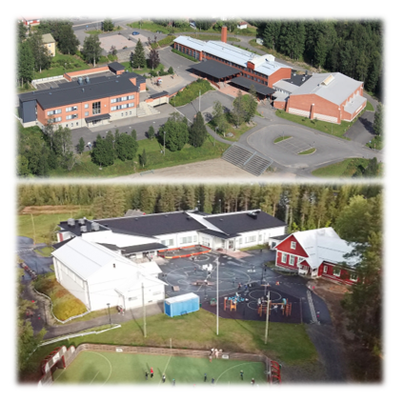
os objetivos do projeto:

✓ Formar os responsáveis pela Educação Escolar de Torres Vedras para que sejam capazes de propor alterações nas políticas e práticas educativas do território e para que tenham condições de as levar a cabo, individual e coletivamente.

✓ Dotar a rede educativa de Torres Vedras dos conhecimentos, competências e ferramentas adequados para promover e desenvolver as Escolas do Futuro em todo o Concelho, tirando partido das novas ferramentas tecnológicas, enquanto aliadas de um processo de ensino-aprendizagem mais rico, mais inovador e mais participativo.

✓ Introduzir uma dimensão transnacional nas práticas e estratégias educativas do Concelho de Torres Vedras, através de espaços e redes de intercâmbio e da aproximação às abordagens, critérios de qualidade, estratégias e visões de outros países e da Europa.

✓ Aprofundar a coordenação territorial dos diferentes projetos educativos levados a cabo, em Torres Vedras, por Agrupamentos e Município, visando a união de esforços e visões partilhadas, otimização de recursos humanos e materiais, sinergias e complementaridades.

